Профсоюз работников народного

образования и науки

Российской Федерации

АЛЕКСЕЕВСКАЯ ТЕРРИТОРИАЛЬНАЯ ОРГАНИЗАЦИЯ
первичная профсоюзная организация
муниципального бюджетного ДОШКОЛЬНОГО образовательного учреждения «ДЕТСКИЙ САД КОМБИНИРОВАННОГО ВИДА №8 АЛЕКСЕЕВсКого городского округа БЕЛГОРОДСКОЙ ОБЛАСТИ»

Открытый отчет
о деятельности
первичной профсоюзной организации
за 2020 год

«О светлом будущем заботятся политики,
О светлом прошлом — историки,
О светлом настоящем – профсоюзы»

Пусть крепнут содружества узы
Иными мы быть не должны!
Дошкольное образование и профсоюзы -

Основа единства страны!

Профсоюз сегодня – это единственная организация, которая защищает социально – экономические права работников, добивается выполнения социальных гарантий, улучшает микроклимат в коллективе.

Первичная профсоюзная организация МБДОУ №8 Алексеевского городского округа объединяет педагогов и сотрудников, являющихся членами Профсоюза. В настоящее время численность первичной профсоюзной организации составляет 35 человек. Общий процент охвата профсоюзным членством составляет 100%.
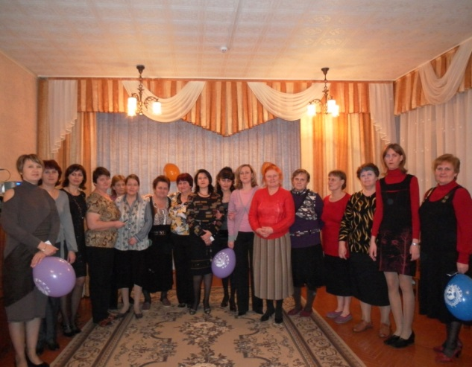
Цель работы профсоюза
Защита профессиональных, трудовых, социально – экономических прав и интересов работников, их здоровья, занятости и социального статуса.
Задачи:
Активизировать работу профсоюзной организации по представительству и защите интересов членов профсоюза, повышению социальной защищенности работников МДОУ
Развивать социальное партнерство в решении социальных проблем работников детского сада.
Содействовать в улучшении материального положения, в укреплении здоровья работников детского сада, в создании условий для повышения их квалификации, проведении досуга.
Осуществлять организационные мероприятия по повышению мотивации и укреплению профсоюзного чувства.
Укреплять и развивать профсоюзную солидарность.
Каждый член профсоюза может:
Рассчитывать:
- на поддержку профсоюза в трудовых спорах с администрацией;
- на соблюдение законодательства при сокращении рабочих мест;
- на обращение в профком при ущемлении экономических и трудовых прав.
Получить:
-необходимую юридическую консультацию;
-все виды социальной защиты, предусмотренной коллективным договором;
-льготные путевки в спортивно-оздоровительный лагерь, дома отдыха и санаторий для детей;
- содействие в получении медицинских услуг;
-материальную помощь из фондов профкома.
ПРЕДСЕДАТЕЛЬ ПРОФСОЮЗНОГО КОМИТЕТА:

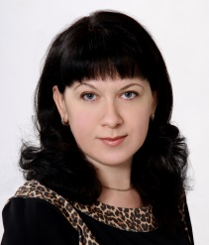
Семина Елена Николаевна
Члены профкома:

.
Козлова Л.П. Ходыкина Е.Д. Перебейнос Н.И. Резниченко Л.А
Все члены профкома серьезные, добросовестные, ответственные люди, которые с душой выполняют все поручения.
Вся деятельность в целом и текущая работа строится в соответствии с направлениями деятельности Первичной профсоюзной организации.
Основными документами, которые регулируют работу нашей профсоюзной организации, являются:
- Устав профсоюза.
- Коллективный договор. Коллективный договор - основной юридический документ, регламентирующий правильные отношения между работодателем и трудовым коллективом. Коллективный договор прошёл уведомительную регистрацию в отделе по труду Администрации района.
- Положение о первичной профсоюзной организации.
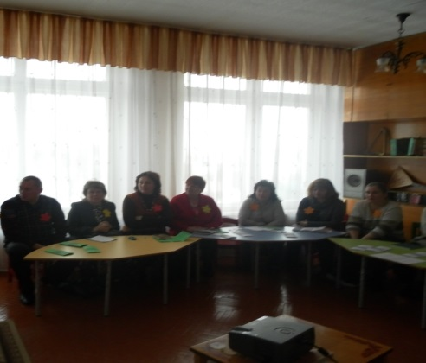
В 2020 году профком работал слаженно и ответственно, в тесном контакте с администрацией, на принципах социального партнерства. Объединяя наши усилия, мы создаем в нашем детском саду комфортные условия для работы, творчества, успеха. Надо отдать должное и сказать, что администрация заинтересована в равных партнерских отношениях в коллективе и решает целый ряд социальных вопросов в интересах работающих.
В прошлом году совместно с заведующим профсоюз принимал активное участие по согласованию локальных актов, составлению расписания занятий, аттестации педагогов, распределению стимулирующего фонда, составлению графика отпусков.
За отчетный период было проведено 2 профсоюзных собрания, 6 собраний профкома.
Об актуальности направлений деятельности профсоюзной организации МДОУ можно судить по перечню некоторых вопросов, включенных в повестку дня заседаний профкома, это:
- Рассмотрение коллективного договора, его содержания с учетом поступления предложений от сотрудников.
- О трудовом законодательстве.
- О согласовании распределения стимулирующего фонда оплаты труда.
- Рассмотрение и утверждение правил внутреннего трудового распорядка
- Охрана труда и результаты социального опроса по вопросам охраны труда.
Обсуждались и другие вопросы.
В 2020 году работа профсоюзного комитета была направлена на:
-создание хороших условий для работы и отдыха членов профсоюза;
- охрану труда работников;
- сохранение и укрепление здоровья;
- своевременное информирование членов профсоюза;
- оказание помощи работникам.
В прошлом году профсоюзный комитет вместе с администрацией проводил проверки соблюдения законодательства о труде.
Под контролем профсоюза находились проведение вводного инструктажа для вновь прибывших на работу, инструктажа на рабочем месте, работа администрации по ознакомлению работающих с правилами техники безопасности.
Проверялось состояние трудовых книжек, заключение дополнительных соглашений, проводилась проверка состояния рабочих мест. Все соответствует санитарным нормам, имеют необходимое оборудование, что облегчает труд работников детского сада и сохраняет его здоровье.
Одним из направлений деятельности нашей организации являлась работа по улучшению информированности и повышению правовой грамотности членов профсоюза.
Члены коллектива регулярно получают новую информацию о деятельности профсоюза, изменениях в законодательстве, особенностях применения того или иного закона. Коллеги в свою очередь поднимают свои вопросы, высказывают свой взгляд на их решение. В результате диалога выявляется более гибкий подход к решению проблемы.
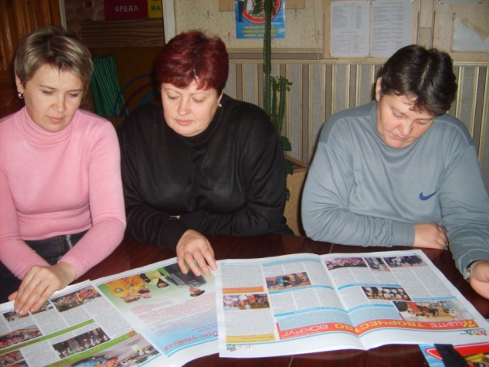 Помощником в информировании членов профсоюзной организации является профсоюзный уголок. Здесь можно познакомиться с информацией профсоюзной организации работников образования нашего района, профсоюзного комитета ДОУ, материалами периодической печати, поступившими документами.
В образовательном учреждении трудится 35 человек, 33 из них – женщины, 2 - мужчины. Забота о профессиональном и творческом росте педагогов – одно из важнейших направлений деятельности профкома. В ДОУ реализуется принцип непрерывного повышения квалификации кадров.
Среди приоритетных направлений является оздоровление работников и их детей. Хотелось, конечно, чтобы каждый член профсоюза и их дети имели возможность отдохнуть и поправить свое здоровье. Не всегда это удается, но мы стремились и будем стремиться к решению данной проблемы.
Важным направлением в деятельности нашего профкома является культурно – массовая работа, так как хороший отдых способствует работоспособности и поднятию жизненного тонуса.
Доброй традицией становится поздравление работников с профессиональным и календарными праздниками. В такие дни для каждого находится доброе слово. Ежегодно организуем новогодние подарки для детей работников. Денежные средства выделяются на проведение Дня дошкольного работника. По решению профкома ДОУ делаем небольшие подарки нашим именинникам.

Не оставлены без внимания и ветераны труда. Они встречаются с детьми, приглашаются в качестве почетных гостей на наши мероприятия и праздники, организуются поздравления ветеранов с профессиональными другими праздниками.
Наш профсоюз не только с пользой отдыхает, но и дружно трудится... Профсоюз на субботниках……

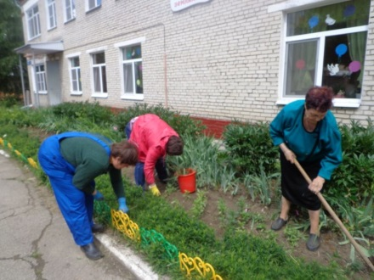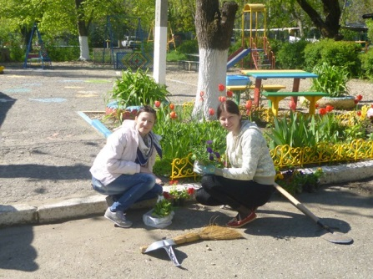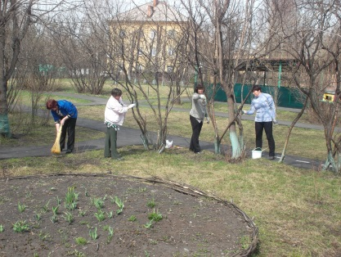

Профсоюзная организация оказывает материальную помощь работникам по случаю смерти близких. Профсоюзный комитет ДОУ контролирует прохождение сотрудниками медицинского осмотра.
Немаловажную роль в работе председателя профкома оказывает его команда, которая всегда работает на протяжении всего времени.
Созданы комиссии при профсоюзном комитете:
- комиссия по социально-трудовым спорам (Семина Е.Н.);
- комиссия по культурно-массовой работе (Козлова Л.П.);
- комиссия по информационной работе (Семина Е.Н.);
- контрольно-ревизионная комиссия (Маковская В.В.)
- комиссия по охране труда (Перебейнос Н.И.)
Каждую комиссию возглавляет член профкома - заместитель председателя профсоюзного комитета. Члены профкома являются членами комиссий при администрации ДОУ: аттестационная комиссия, комиссия по охране труда.
Профсоюзный комитет ДОУ постоянно организует подписку на периодические издания газет «Белгородские известия», «Заря», «Мой Профсоюз», «Единство».
Хочется поблагодарить всех членов профсоюзной организации, принимающих активное участие в жизни ДОУ, культурных и спортивных мероприятиях; председателя территориального комитета профсоюзов Кладько Лидию Ивановну, заведующего ДОУ Лазареву Елену Юрьевну за социальное партнерство и взаимопонимание. Они всегда готовы к диалогу, уважительно относятся к предложениям профсоюзной организации.
В дальнейшем профсоюз ставит такие задачи, как:
-продолжать работу по объединению усилий и координации действий профсоюзной организации по защите социально-трудовых, профессиональных прав и интересов членов профсоюза;
-проявлять настойчивость в защите прав членов профсоюза за здоровье и безопасные условия труда;
-способствовать сплочению коллектива, способствовать развитию взаимоуважения, взаимовыручки и взаимопомощи в коллективе.

Побудить к вступлению в профсоюз это лишь полдела.
Необходимо сделать так, чтобы профсоюзная организация жила
активной, полноценной жизнью, и это чувствовал каждый,
кто имеет профсоюзный билет!

